LAPORAN PRAKTIKUM
MATA KULIAH PEMROGRAMAN WEB



Oleh:
Haikal Syawal Al Bukhari-707012500001
D4SIKC 49-04

PROGRAM STUDI S.Ter SISTEM INFORMASI KOTA CERDAS
FAKULTAS ILMU TERAPAN
UNIVERSITAS TELKOM
BANDUNG
2026

Tujuan Praktikum
Praktikum ini bertujuan agar mahasiswa mampu memahami membuat CRUD dan upload file menggunakan OOP dan cara menyambungkan database MySQL

Alat dan Bahan
- Laptop
- Internet
- Software

Langkah – Langkah Praktikum
Baca modul yang diberikan terlebih dahulu, lalu kerjakan di VSCode
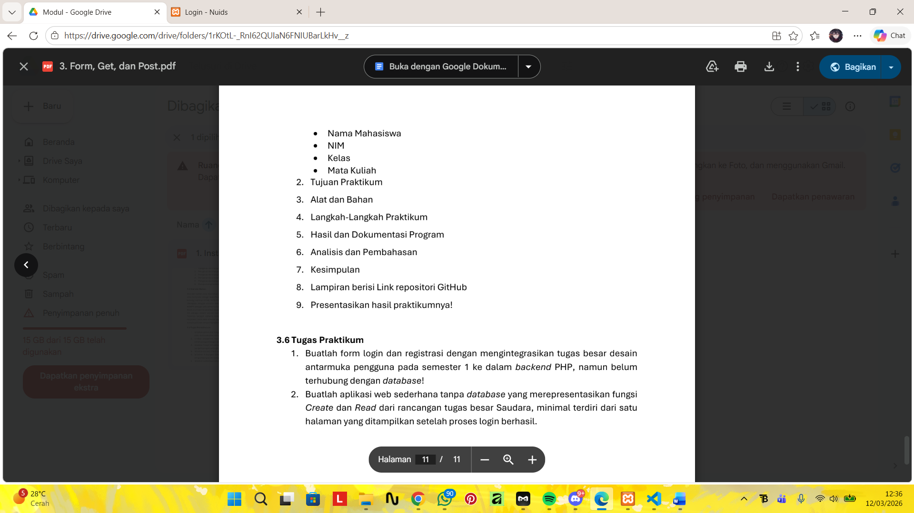
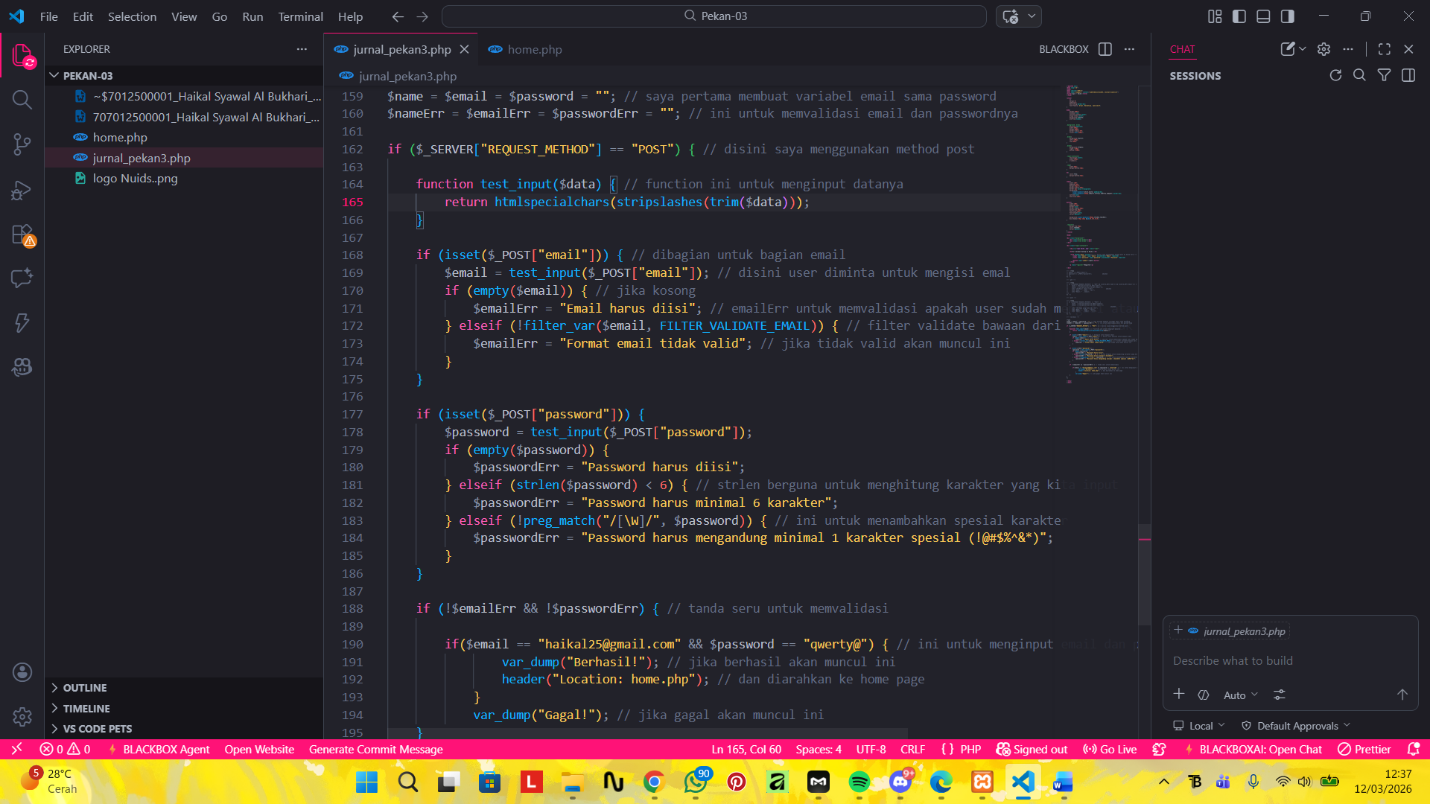

Hasil dan Program
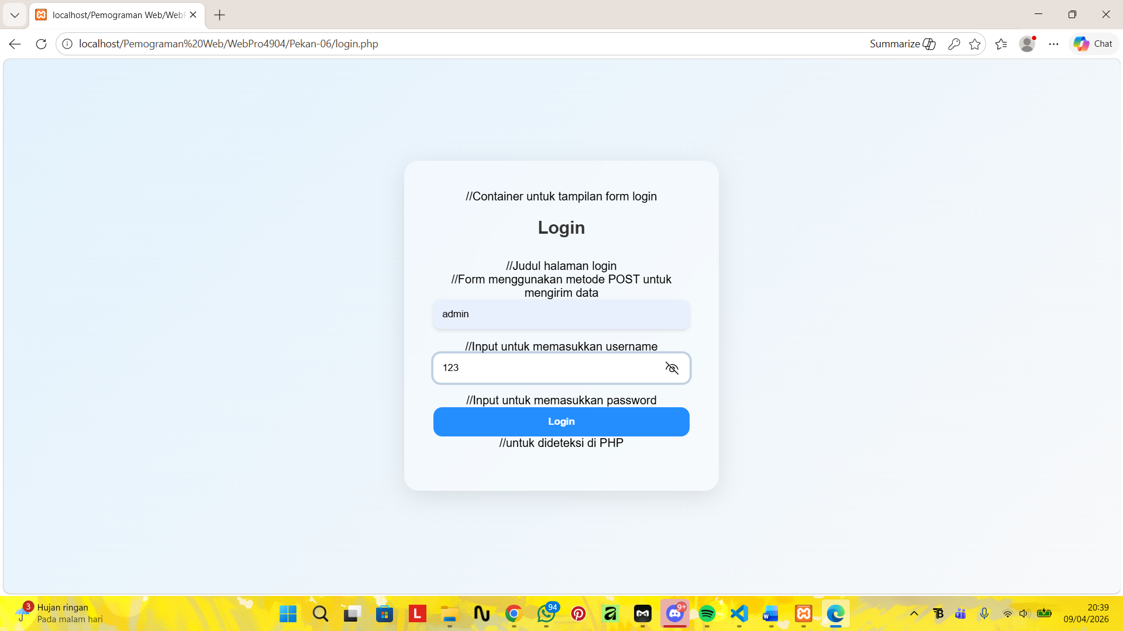
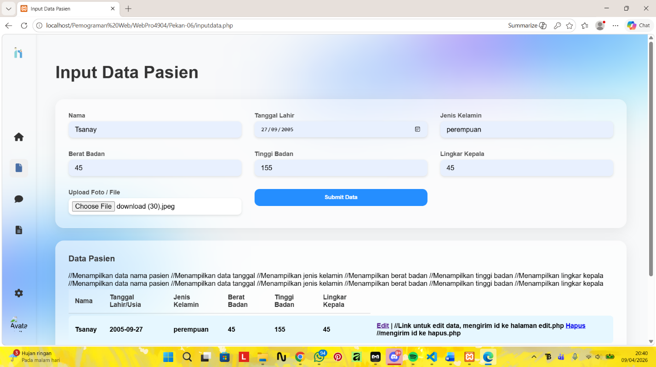
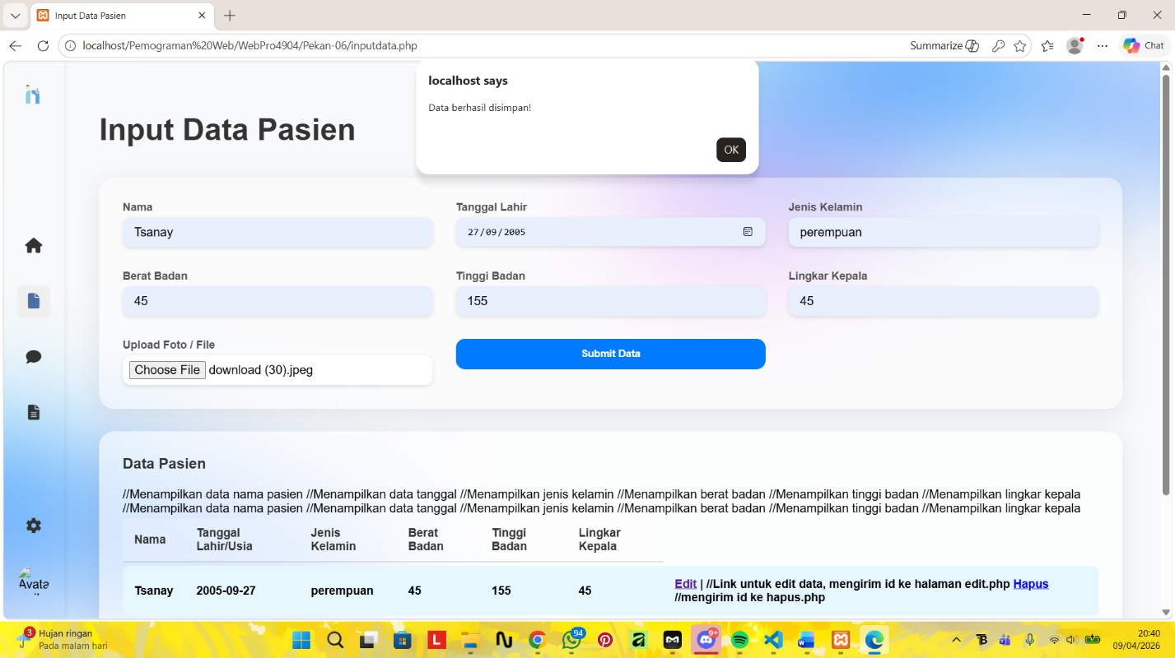
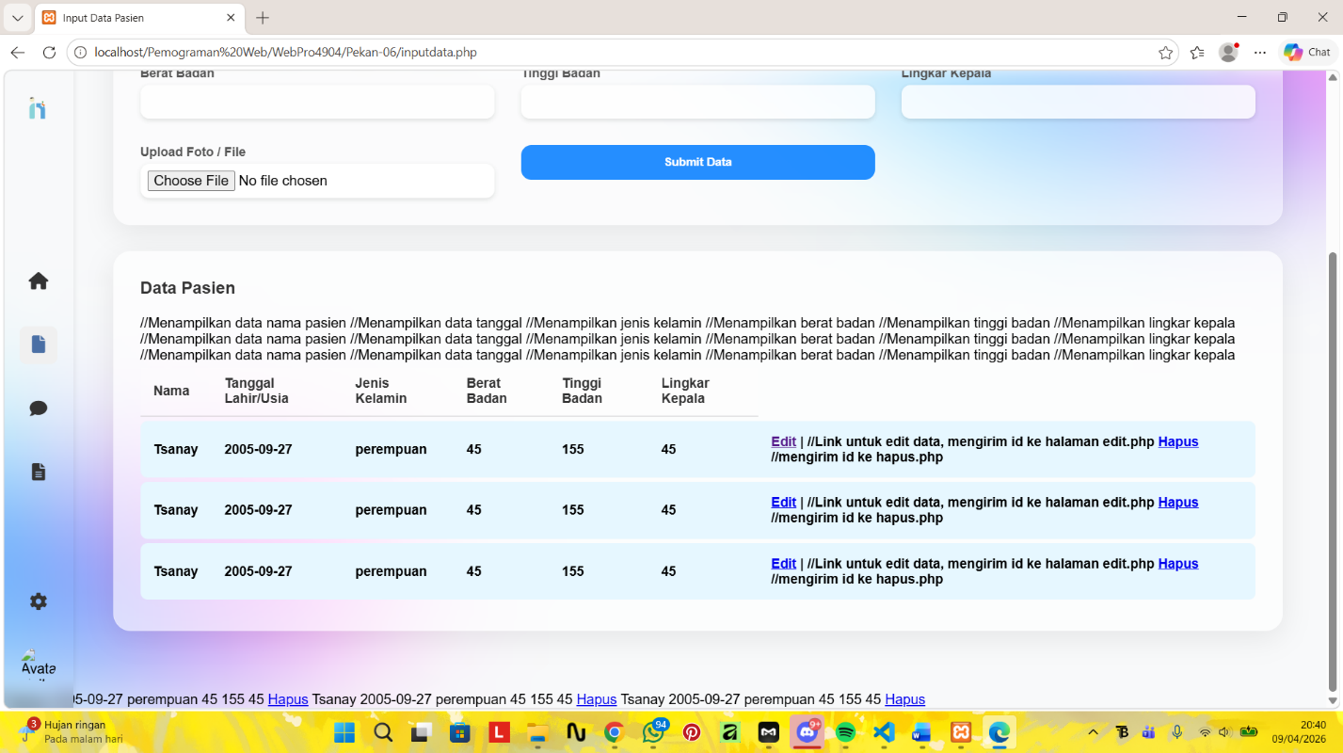
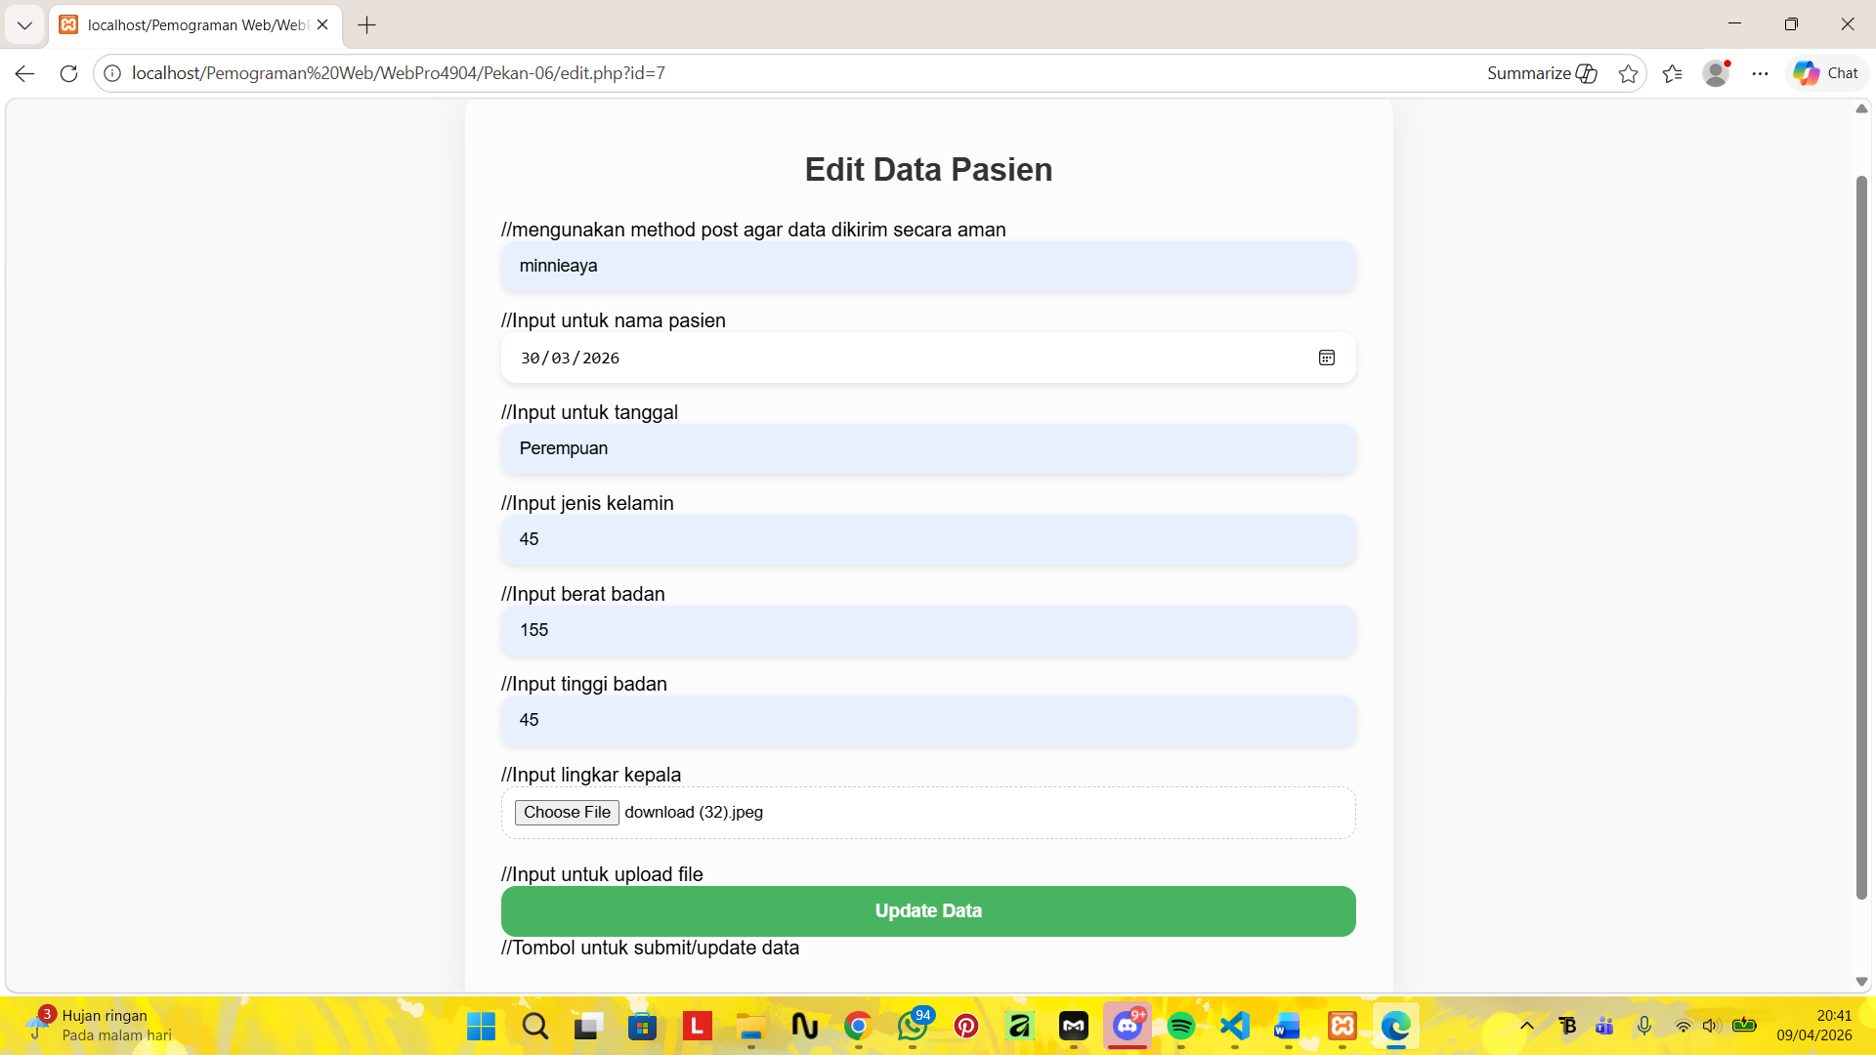
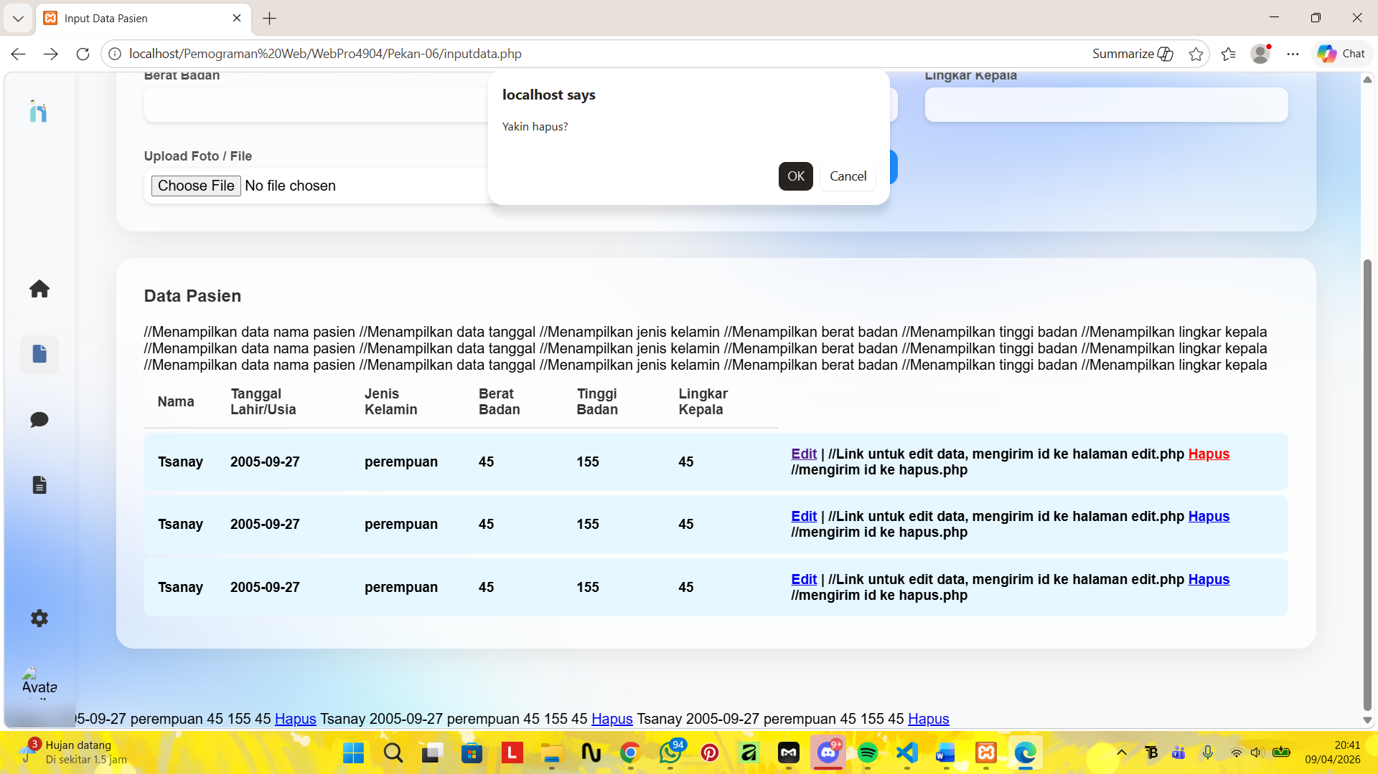
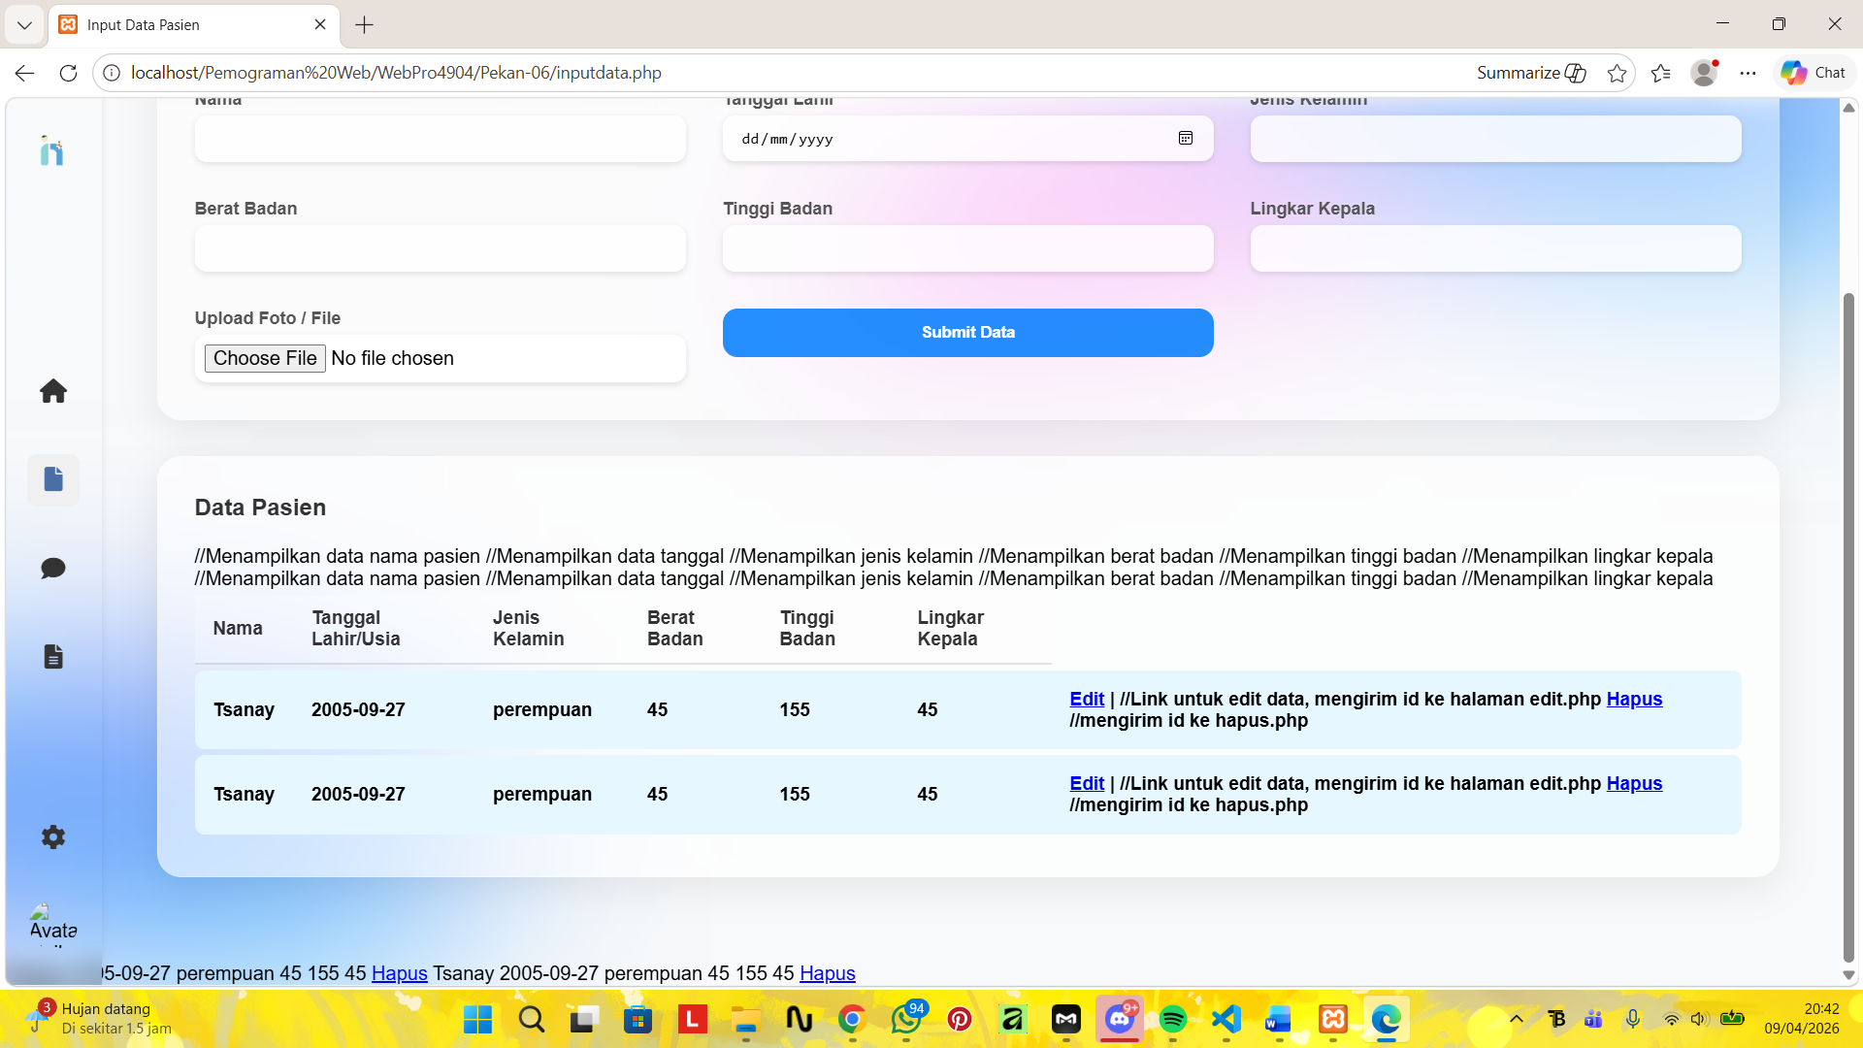

Analisis dan Pembahasan
Input data
<?php
include "koneksi.php"; //Menghubungkan file koneksi.php
include "Pasien.php"; //Menghubungkan file Pasien.php

$db = new Koneksi(); //Membuat objek koneksi database
$pasien = new Pasien($db->conn); //Membuat objek Pasien dengan koneksi database

$data = $pasien->tampil(); //Mengambil semua data pasien dari database
while($row = $data->fetch_assoc()){ //Perulangan untuk mengambil data satu per satu dalam bentuk array
?>
<tr>
<td><?= $row['nama'] ?></td> //Menampilkan data nama pasien
<td><?= $row['tanggal'] ?></td> //Menampilkan data tanggal
<td><?= $row['jk'] ?></td> //Menampilkan jenis kelamin
<td><?= $row['berat'] ?></td> //Menampilkan berat badan
<td><?= $row['tinggi'] ?></td> //Menampilkan tinggi badan
<td><?= $row['lingkar'] ?></td> //Menampilkan lingkar kepala

<td>
<a href="edit.php?id=<?= $row['id'] ?>">Edit</a> | //Link untuk edit data, mengirim id ke halaman edit.php
<a href="hapus.php?id=<?= $row['id'] ?>" onclick="return confirm('Yakin hapus?')">Hapus</a> //mengirim id ke hapus.php
</td>
</tr>
<?php } ?>

Edit
<?php
session_start();
if(!isset($_SESSION['login'])){
header("Location: login.php");
exit;
}

include "koneksi.php"; //Menghubungkan file koneksi.php
include "Pasien.php"; //Menghubungkan file Pasien.php

$db = new Koneksi(); //Membuat objek dari class Koneksi untuk akses database
$pasien = new Pasien($db->conn); //Membuat objek Pasien dengan parameter koneksi database

$id = $_GET['id']; //Mengambil nilai id dari URL
$data = $pasien->getById($id); //Mengambil data pasien berdasarkan id dari database
?>

<div class="edit-box">
<h2 class="edit-title">Edit Data Pasien</h2>

<form method="POST" enctype="multipart/form-data"> //mengunakan method post agar data dikirim secara aman
<input type="text" name="nama" class="edit-input" placeholder="Nama"> //Input untuk nama pasien

<input type="date" name="tanggal" class="edit-input"> //Input untuk tanggal

<input type="text" name="jk" class="edit-input" placeholder="Jenis Kelamin"> //Input jenis kelamin

<input type="text" name="berat" class="edit-input" placeholder="Berat"> //Input berat badan

<input type="text" name="tinggi" class="edit-input" placeholder="Tinggi"> //Input tinggi badan

<input type="text" name="lingkar" class="edit-input" placeholder="Lingkar Kepala"> //Input lingkar kepala

<input type="file" name="file" class="file-input"> //Input untuk upload file

<button class="btn-update">Update Data</button> //Tombol untuk submit/update data
</form>
</div>

Hapus
<?php
include "koneksi.php"; //Menghubungkan file koneksi.php
include "Pasien.php"; //Menghubungkan file Pasien.php

$db = new Koneksi(); //Membuat objek dari class Koneksi untuk membuka koneksi ke database
$pasien = new Pasien($db->conn); //Membuat objek Pasien dan mengirimkan koneksi database ke dalamnya

$id = $_GET['id']; //Mengambil nilai id dari URL
$pasien->hapus($id); //Memanggil method hapus() pada class Pasien untuk menghapus data pasien berdasarkan id

header("Location: inputdata.php"); //Setelah data dihapus, halaman akan diarahkan kembali ke inputdata.php
?>

Koneksi
<?php
class Koneksi { //Membuat class bernama Koneksi untuk mengatur koneksi ke database
public $conn; //Mendeklarasikan variabel (property) $conn yang akan menyimpan koneksi database

public function __construct(){ //Method constructor, otomatis dijalankan saat objek dibuat
$this->conn = new mysqli("localhost", "root", "", "db_pasien"); //Membuat koneksi ke database menggunakan mysqli

if ($this->conn->connect_error) { //Mengecek apakah terjadi error saat koneksi database
die("Koneksi gagal: " . $this->conn->connect_error); //Menampilkan pesan error koneksi
}
}
}
?>

Login
<?php
session_start(); //Memulai session untuk menyimpan status login user

if(isset($_POST['login'])){ //Mengecek apakah tombol login sudah ditekan
$user = $_POST['username']; //Mengambil input username dari form
$pass = $_POST['password']; //Mengambil input password dari form

if($user == "admin" && $pass == "123"){ //Mengecek apakah username = admin dan password = 123
$_SESSION['login'] = true; //Jika benar, menyimpan status login ke session
header("Location: inputdata.php"); //Mengarahkan user ke halaman inputdata.php setelah login berhasil
exit; //Menghentikan program agar tidak lanjut ke bawah
} else {
echo "<script>alert('Login gagal!');</script>"; //Menampilkan alert "Login gagal!" menggunakan JavaScript
}
}
?>

<div class="login-container"> //Container untuk tampilan form login
<h2 class="login-title">Login</h2> //Judul halaman login

<form method="POST"> //Form menggunakan metode POST untuk mengirim data
<input type="text" name="username" class="login-input" placeholder="Username"> //Input untuk memasukkan username

<input type="password" name="password" class="login-input" placeholder="Password"> //Input untuk memasukkan password

<button class="btn-login" name="login">Login</button> //untuk dideteksi di PHP
</form>
</div>

Pasien
<?php
class Pasien {
private $conn; //Variabel untuk menyimpan koneksi database (bersifat private)

public function __construct($db){ //Constructor, otomatis dijalankan saat objek dibuat
$this->conn = $db; //Menyimpan koneksi database ke dalam $conn
}

public function simpan($data, $file){ //Method untuk menyimpan data pasien + file
$nama = $data['nama']; //Ambil input nama
$tanggal = $data['tanggal']; //Ambil tanggal
$jk = $data['jk']; //Ambil jenis kelamin
$berat = $data['berat']; //Ambil berat
$tinggi = $data['tinggi']; //Ambil tinggi
$lingkar = $data['lingkar']; //Ambil lingkar kepala

$namaFile = $file['name']; //Ambil nama file yang diupload
$tmp = $file['tmp_name']; //Ambil lokasi sementara file
move_uploaded_file($tmp, "upload/".$namaFile); //Memindahkan file ke folder upload

$query = "INSERT INTO pasien
(nama, tanggal, jk, berat, tinggi, lingkar, file)
VALUES ('$nama','$tanggal','$jk','$berat','$tinggi','$lingkar','$namaFile')"; //Query untuk menyimpan data ke database

return $this->conn->query($query); //Menjalankan query dan mengembalikan hasilnya
}

public function tampil(){ //Method untuk mengambil semua data
return $this->conn->query("SELECT * FROM pasien"); //Query ambil semua data dari tabel pasien
}

public function hapus($id){ //Method untuk menghapus data berdasarkan ID
return $this->conn->query("DELETE FROM pasien WHERE id=$id"); //Query hapus data
}

public function getById($id){ //Method untuk ambil 1 data berdasarkan ID
$result = $this->conn->query("SELECT * FROM pasien WHERE id=$id"); //Query ambil data
return $result->fetch_assoc(); //Mengubah hasil jadi array
}
}

function update($id, $data, $file){ //Function untuk update data
$nama = $data['nama'];
$tanggal = $data['tanggal'];
$jk = $data['jk'];
$berat = $data['berat'];
$tinggi = $data['tinggi'];
$lingkar = $data['lingkar'];

if($file['name'] != ""){ //Jika ada file baru yang diupload
$namaFile = $file['name'];
$tmp = $file['tmp_name'];
move_uploaded_file($tmp, "upload/".$namaFile); //Upload file baru

$query = "UPDATE pasien SET
nama='$nama',
tanggal='$tanggal',
jk='$jk',
berat='$berat',
tinggi='$tinggi',
lingkar='$lingkar',
file='$namaFile'
WHERE id=$id"; //Update data + file baru
} else {
$query = "UPDATE pasien SET
nama='$nama',
tanggal='$tanggal',
jk='$jk',
berat='$berat',
tinggi='$tinggi',
lingkar='$lingkar'
WHERE id=$id"; //Update data tanpa mengubah file
}

return $this->conn->query($query);
}

function getById($id){
$result = $this->conn->query("SELECT * FROM pasien WHERE id=$id");
return $result->fetch_assoc();
}
?>

Update
<?php
include "koneksi.php"; //Menghubungkan file koneksi.php
include "Pasien.php"; //Menghubungkan file Pasien.php

$db = new Koneksi(); //Membuat objek koneksi ke database
$pasien = new Pasien($db->conn); //Membuat objek Pasien dengan parameter koneksi database

$id = $_GET['id']; //Mengambil nilai id dari URL

$pasien->update($id, $_POST, $_FILES['file']); //Mengupdate data pasien berdasarkan id

header("Location: inputdata.php"); //Setelah update selesai, halaman dialihkan ke inputdata.php
?>

Kesimpulan
Praktikum kali ini kami diajarkan bagaimana cara membuat CRUD dan membuat fitur upload file menggunakan OOP lalu menghubungkan web kita ke database menggunakan MySQL

